MASKINVARE  
Dokumentasjon

1. **Oppsett av Lokalt Network**

Et bilde som inneholder datamaskin, innendørs, elektronikk, Elektronisk anordning

KI-generert innhold kan være feil.

**Koble ruteren til strøm og internett**

* Finn strømledningen og koble ruteren til strømuttaket.
* Koble ruteren til internettmodemet (hvis du har et separat modem) via en Ethernet-kabel fra modem til WAN-porten på ruteren.
* Vent til ruteren starter opp. Lysindikatorene skal lyse stabilt.

Et bilde som inneholder elektronikk, kabel, design

KI-generert innhold kan være feil.

**1**

**2**

**Resette ruteren (valgfritt, men anbefalt hvis den har vært brukt før)**

* Finn reset-knappen på baksiden av ruteren.
* Trykk og hold reset-knappen i 10–30 sekunder (avhengig av modell) til lysene blinker.
* Vent til ruteren starter på nytt – den er nå tilbake til fabrikkinnstillinger.

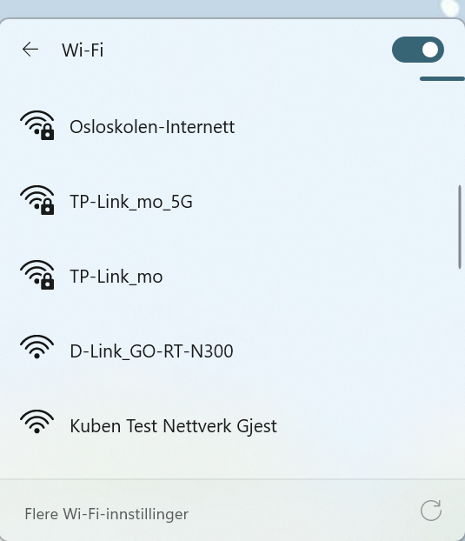

**3**

**Logg inn på ruteren**

* Koble en PC, laptop eller mobil til ruteren via Wi-Fi eller Ethernet-kabel.
* Åpne en nettleser og gå til ruteren sin administrasjonsside (vanligvis **192.168.0.1**, **192.168.1.1** eller en egen URL som står i manualen).
* Logg inn med standard brukernavn og passord (finnes i manualen eller under ruteren).

Et bilde som inneholder skjermbilde, tekst, Font, line

KI-generert innhold kan være feil.

**5**

**4**

Et bilde som inneholder tekst, skjermbilde, Font, Merke

KI-generert innhold kan være feil.

**Endre Wi-Fi-navn (SSID)**

* Finn menyen for **Trådløst/Wi-Fi** eller **Wireless Settings**.
* Finn feltet for **SSID / Wi-Fi-navn**.
* Skriv inn ønsket navn for Wi-Fi-nettverket.
* Velg passord (WPA2/WPA3 anbefales) og lagre innstillingene.
* Ruteren vil ofte starte Wi-Fi på nytt med det nye navnet.

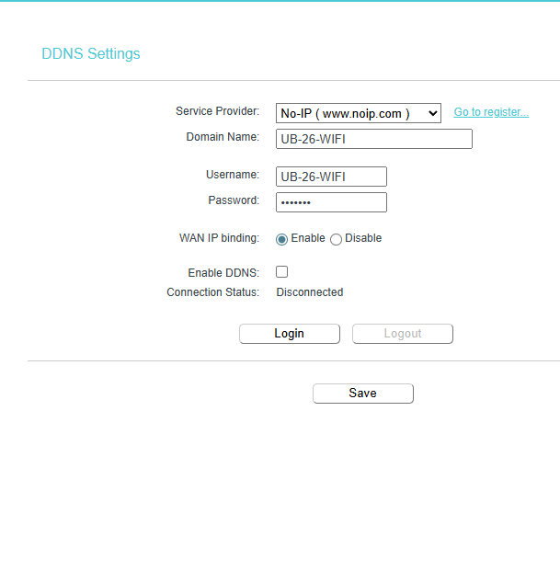

Et bilde som inneholder tekst, skjermbilde, Font, nummer

KI-generert innhold kan være feil.

**7**

Et bilde som inneholder tekst, skjermbilde, Mobiltelefon, duppeditt

KI-generert innhold kan være feil.

**8**

**6**

Et bilde som inneholder tekst, skjermbilde, Font, programvare

KI-generert innhold kan være feil.

**Test forbindelsen med ping**

* Åpne **Command Prompt** (Windows) eller **Terminal** (Mac/Linux).
* Skriv for å teste tilkobling til ruteren:
* ping [ruteren sin IP-adresse]
  1. Eksempel: ping 192.168.1.1
* Sjekk at du får svar med **tid i ms**.
* Test også ping til en ekstern IP for internettforbindelse:
* ping 8.8.8.8
  1. Hvis du får svar, fungerer internettforbindelsen.

**9**

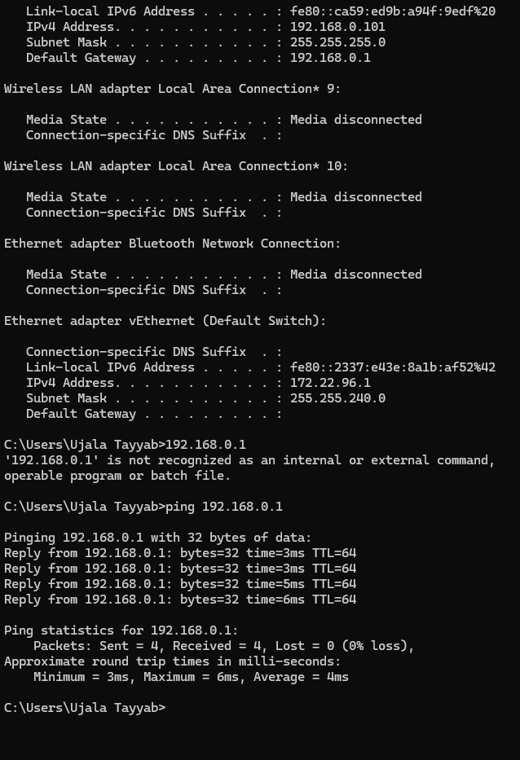

**10**

Et bilde som inneholder tekst, Font, skjermbilde, design

KI-generert innhold kan være feil.

**11**

**7. Ferdig**

* Ruteren er nå satt opp med nytt Wi-Fi-navn og passord.
* Dynamic DNS gjør det mulig å koble til ruteren eksternt.
* Ping-test bekrefter at forbindelsen fungerer.

1. **Oppsett av virtuell maskin med Hyper-V**

**Hva er en virtuell maskin (VM)**En virtuell maskin er en programvarebasert datamaskin som kjører inni en fysisk PC. Den bruker ressurser som CPU, RAM og lagring fra hovedmaskinen, men fungerer som en egen datamaskin med eget operativsystem.

Et bilde som inneholder tekst, programvare, Nettside, Dataikon

KI-generert innhold kan være feil.

**Aktivere Hyper-V**

* Åpne **Kontrollpanel**.
* Gå til **Programmer → Slå Windows-funksjoner på eller av**.
* Huk av for **Hyper-V**.
* Trykk **OK** og start PC-en på nytt.

**1**

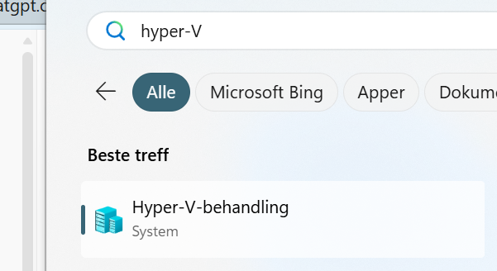

**Starte Hyper-V Manager**

* Åpne **Start-menyen**.
* Søk etter **Hyper-V Manager** og åpne programmet.
* Velg PC-en din i menyen til venstre.

**2**

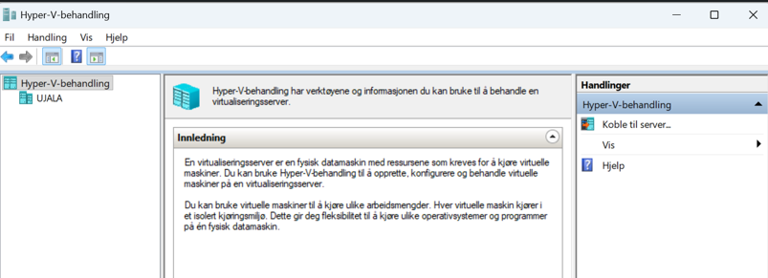

**Opprette virtuell switch (viktig steg)**

* I **Hyper-V Manager**, klikk på **Virtual Switch Manager** i høyre meny.
* Velg **New virtual network switch**.
* Velg type switch:
  1. **External** (kobler VM til internett og lokalt nettverk – mest brukt)
  2. **Internal** (kun mellom PC og VM)
  3. **Private** (kun mellom VM-er)
* Klikk **Create Virtual Switch**.

**3**

Et bilde som inneholder tekst, skjermbilde, programvare, Nettside

KI-generert innhold kan være feil.

Et bilde som inneholder tekst, Font, hvit, skjermbilde

KI-generert innhold kan være feil.Et bilde som inneholder tekst, skjermbilde, programvare, Nettside

KI-generert innhold kan være feil.

**4**

* Gi switchen et navn (f.eks Swich1 / VM-Switch).
* Velg riktig nettverksadapter hvis du bruker **External**.
* Trykk **OK** for å lagre.

**5**

**Opprette en ny virtuell maskin**

* Klikk på **New → Virtual Machine**.
* Trykk **Next** i veiviseren.
* Gi VM-en et navn og velg lagringsplass.

Et bilde som inneholder tekst, Font, skjermbilde, algebra

KI-generert innhold kan være feil.

Et bilde som inneholder tekst, Font, skjermbilde, line

KI-generert innhold kan være feil.

**6**

**Velge generasjon**

* Velg **Generation 1** eller **Generation 2** (Generation 2 brukes vanligvis for nyere operativsystemer).
* Trykk **Next**.

**Tilordne minne (RAM)**

* Velg hvor mye RAM VM-en skal bruke (f.eks. 2048 MB).
* Huk av for **Use Dynamic Memory** hvis tilgjengelig.
* Trykk **Next**.

Et bilde som inneholder tekst, skjermbilde, Font

KI-generert innhold kan være feil.

**7**

Et bilde som inneholder tekst, skjermbilde, Font, line

KI-generert innhold kan være feil.

**8**

**Koble VM-en til virtuell switch**

* Velg den **virtuelle switchen** du opprettet tidligere.
* Dette gir VM-en nettverkstilgang.
* Trykk **Next**.

Et bilde som inneholder tekst, skjermbilde, Font, nummer

KI-generert innhold kan være feil.

**9**

**Opprette virtuell harddisk**

* Velg **Create a virtual hard disk**.
* Angi navn, plassering og størrelse.
* Trykk **Next**.

**Installere operativsystem**

* Velg **Install an operating system from a bootable image file**.
* Velg ISO-filen for operativsystemet.
* Trykk **Next → Finish**.

**10**

Et bilde som inneholder tekst, skjermbilde, Font, nummer

KI-generert innhold kan være feil.

Et bilde som inneholder tekst, programvare, Dataikon, Nettside

KI-generert innhold kan være feil.

**11**

**Starte den virtuelle maskinen**

* Høyreklikk på VM-en i Hyper-V Manager.
* Velg **Connect → Start**.
* Følg installasjonsveiviseren for operativsystemet.

Et bilde som inneholder tekst, elektronikk, skjermbilde, programvare

KI-generert innhold kan være feil.

**Feilmelding under oppstart av VM**

* Jeg startet den virtuelle maskinen i Hyper-V.
* Maskinen prøvde å starte opp, men fikk meldingen:

“Press any key to boot from CD or DVD”

* Jeg trykket ikke på en tast, og VM-en reagerte ikke.
* Hyper-V prøvde å starte maskinen fra harddisken, men fant **ikke et operativsystem**.
* Deretter forsøkte VM-en å starte via nettverk (PXE over IPv4), men dette feilet også.
* Til slutt fikk jeg en feilmelding fra **Microsoft Hyper-V UEFI** om at den virtuelle maskinen ikke kunne starte på nytt.

**Årsak:** Dette skjer vanligvis hvis det **ikke er installert et operativsystem** på den virtuelle harddisken eller hvis ISO-filen ikke er koblet til VM-en som boot-enhet.

**12**

Et bilde som inneholder vann, fjell, skjermbilde, speilbilde

KI-generert innhold kan være feil.

**13**

**VM åpnet og login-side**

* Etter at jeg koblet ISO-filen med operativsystemet korrekt til VM-en, kunne jeg starte maskinen uten feilmeldinger.
* VM-en åpnet og jeg kom til **innloggingssiden**.
* Jeg tok et **skjermbilde av innloggingssiden** som dokumentasjon på at VM-en fungerer.
* Dette viser at den virtuelle maskinen nå kjører operativsystemet som forventet.

Et bilde som inneholder tekst, skjermbilde, Font

KI-generert innhold kan være feil.Et bilde som inneholder tekst, skjermbilde, programvare, datamaskin

KI-generert innhold kan være feil.

**14**

**Testing av nettverk mellom maskiner**

1. Når både den virtuelle maskinen og den fysiske maskinen (PC-en) er startet:
   * Sørg for at VM-en er koblet til den **virtuelle switchen** du laget.
   * Sørg for at PC-en har nettverkstilkobling til samme nettverk.
2. Åpne **Command Prompt / Terminal** på den fysiske maskinen og skriv:
3. ping [IP-adresse til VM-en]
   * Eksempel: ping 192.168.1.100
   * Hvis du får svar fra VM-en, fungerer tilkoblingen.
4. Åpne **Command Prompt / Terminal** inne i VM-en og skriv:
5. ping [IP-adresse til hovedmaskinen]
   * Eksempel: ping 192.168.1.10
   * Hvis du får svar fra hovedmaskinen, snakker de to maskinene sammen.
6. Hvis begge pingene lykkes, er **nettverket mellom VM og fysisk PC aktivt**, og maskinene kan kommunisere med hverandre.

Dette bekrefter at den virtuelle maskinen er riktig koblet til det lokale nettverket via den virtuelle switchen.

1. **Tanking og Oppsett av PC i IT-Avdelingen**

**Hva er tanking**

Tanking betyr å slette det gamle operativsystemet på en datamaskin og installere et nytt operativsystem på nytt. Dette gjøres ofte for å rydde opp i systemet, fikse feil eller klargjøre maskinen for ny bruker.

**Utstyr som ble brukt**

* HP stasjonær PC (desktop)
* USB-minnepinne
* Operativsystem (Windows) lagret på USB

Et bilde som inneholder tekst, skjermbilde, nummer, Font

KI-generert innhold kan være feil.

**Lage oppstartbar USB**

* Last ned operativsystemet (Windows ISO).
* Bruk et verktøy (f.eks. Media Creation Tool eller Rufus) for å gjøre USB-en **oppstartbar**.
* USB-en inneholder nå installasjonsfilene for operativsystemet.

**1**

Et bilde som inneholder tekst, skjermbilde, Elektrisk blå, Font

KI-generert innhold kan være feil.

**2**

**Koble til USB og starte HP-maskinen**

* Sett USB-minnepinnen inn i HP-maskinen.
* Slå på PC-en.
* Trykk gjentatte ganger på **ESC** eller **F9** for å åpne **Boot Menu**.
* Velg **USB** som oppstartsenhet.

Et bilde som inneholder tekst, elektronikk, datamaskin, display

KI-generert innhold kan være feil.

Et bilde som inneholder tekst, skjermbilde, multimedia, display

KI-generert innhold kan være feil.

**3**

**Starte installasjon av operativsystem**

* Maskinen starter fra USB-en.
* Installasjonsprogrammet for Windows åpnes.
* Velg språk, tid og tastaturoppsett.
* Klikk på **Install Now**.

**Fullføre installasjonen**

* Maskinen starter på nytt flere ganger.
* Fjern USB-minnepinnen når installasjonen er ferdig.
* Følg oppsettet:
  1. Velg region og tastatur
  2. Lag bruker
  3. Velg passord
  4. Koble til nettverk

Et bilde som inneholder tekst, datamaskin, skjermbilde, computer

KI-generert innhold kan være feil.

**4**

**9. Ferdig**

* HP-maskinen er nå tanket
* Nytt operativsystem er installert
* Maskinen fungerer som normalt